**Hoja de Actividades**

Presión hidrostática

**Actividad 1**

Cómo hemos estudiado, la presión bajo el mar aumenta a medida que aumenta la profundidad, pues al descender hay una masa de agua cada vez mayor que ejerce su peso sobre el objeto sumergido (un pez, un buzo, etc.). En la siguiente tabla, se muestran algunos valores para la presión bajo el mar para distintas profundidades:

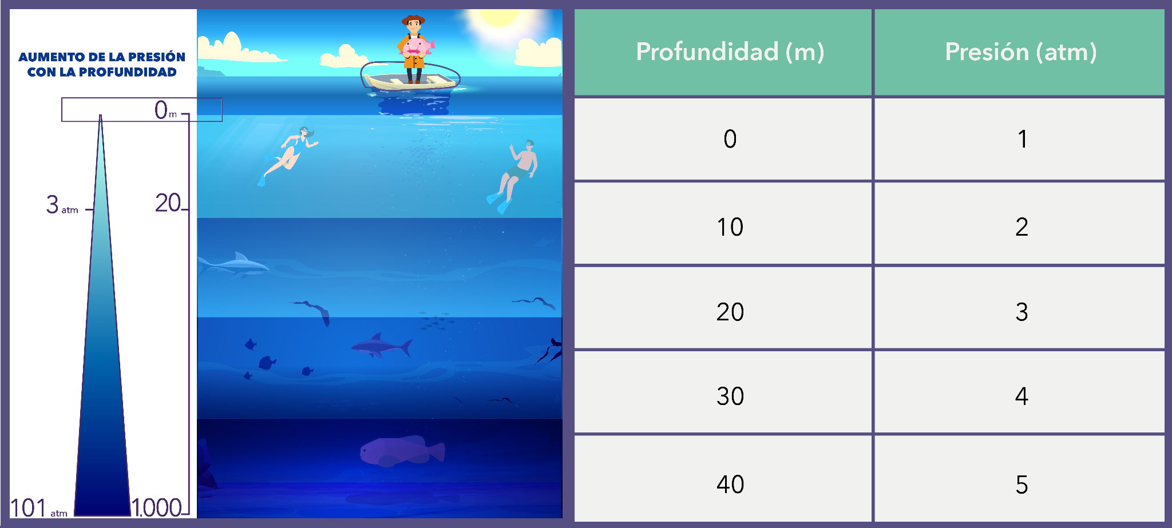

A partir de la tabla anterior, responde las siguientes preguntas:

1. ¿Cómo aumenta la profundidad en la tabla?
2. ¿Qué ocurre con la presión hidrostática cuando la profundidad cambia de 0 a 10 metros?
3. ¿Cuál es la diferencia de presión hidrostática entre 20 metros de profundidad y 30 metros de profundidad?
4. ¿Cuál sería la presión hidrostática a una profundidad de 50 metros?, ¿y a 60 metros?

**Actividad 2**

1. ¿Cuál sería la presión hidrostática a una profundidad de 1000 metros de profundidad?
2. ¿Cuál sería la presión hidrostática a una profundidad de 3600 metros de profundidad?
3. ¿Cuál sería la presión hidrostática a una profundidad de 5650 metros de profundidad?
4. Describe cómo obtener la presión hidrostática para cualquier profundidad.

**Actividad 3**

Determina la expresión algebraica que relaciona la Presión hidrostática medida en atmósferas (atm) y la profundidad en metros (m).

**Actividad 4**

Considerando la expresión algebraica obtenida en la actividad anterior, completa la siguiente tabla, que relaciona la presión hidrostática a ciertas profundidades con récords de profundidad alcanzados por submarinos y buzos, y con sus impactos en seres humanos.

